本局「卑南溪電光堤段水防道路維修改善工程」已於105年5月4日開工
水利工程為公共工程建設重要之一環，關係著國家經濟持續發展及國民生活水準提升，另因應時代潮流改變，社會大眾需求日益殷切，確實需仰賴公共工程的順利推動及工程品質的全面提升，況且高品質的公共工程為國家社會現代化的表徵，爰此，全面提升公共工程品質為當前政府施政之重要政策。
本工程電光二、五號堤防部份區段，因原有防汛道路較臨近農地地勢為低，故農田常因排水不及淹沒堤防之防汛道路，影響防汛搶救時效及行車安全。另本工程電光一～五號、南興堤防一帶等之防汛道路因設施已久，為平時車行安全及提升搶險時效全，與本工程一併辦理防汛道路AC加封。
案奉水利署核可後展開測量及設計，並經政府採購法規定之公開招標程序完成招商，由峻宸營造股份有限公司得標，施工期間將落實三級品管制度之實施及確保工程施工成果能符合設計及規範的品質標準與工地品質資訊掌握，並監督廠商建立完整之品管系統，加強對廠商的施工作業過程實施督導、檢查、驗證，防止品質瑕疵發生，以期工程如期如質完成。
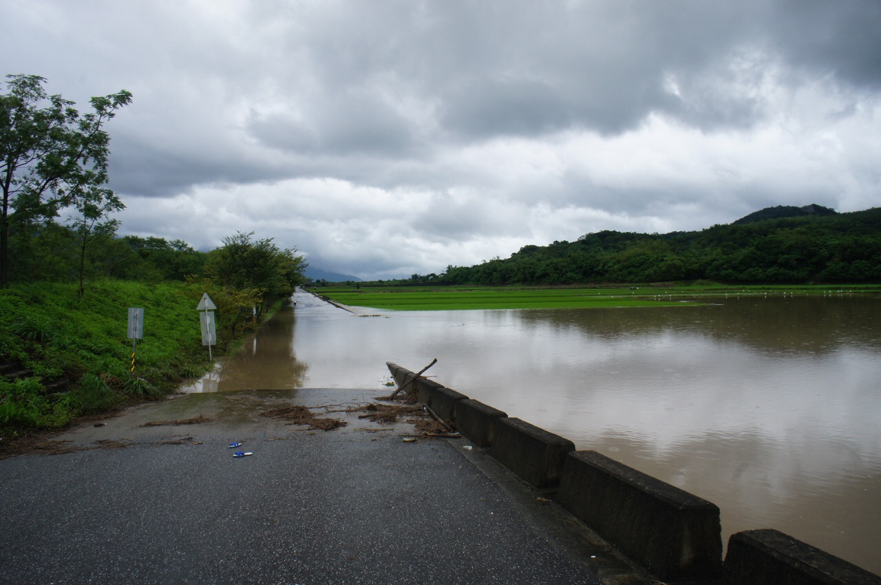
關山鎮電光五號堤防堤後之防汛道路淹水情形
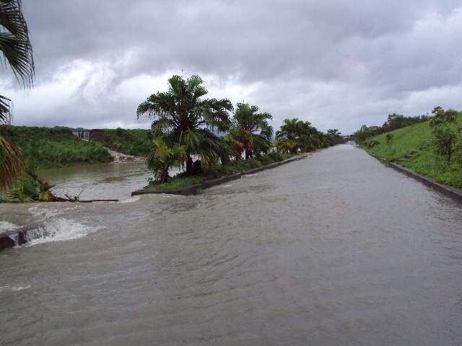
關山鎮電光二號堤防堤後之防汛道路淹水情形
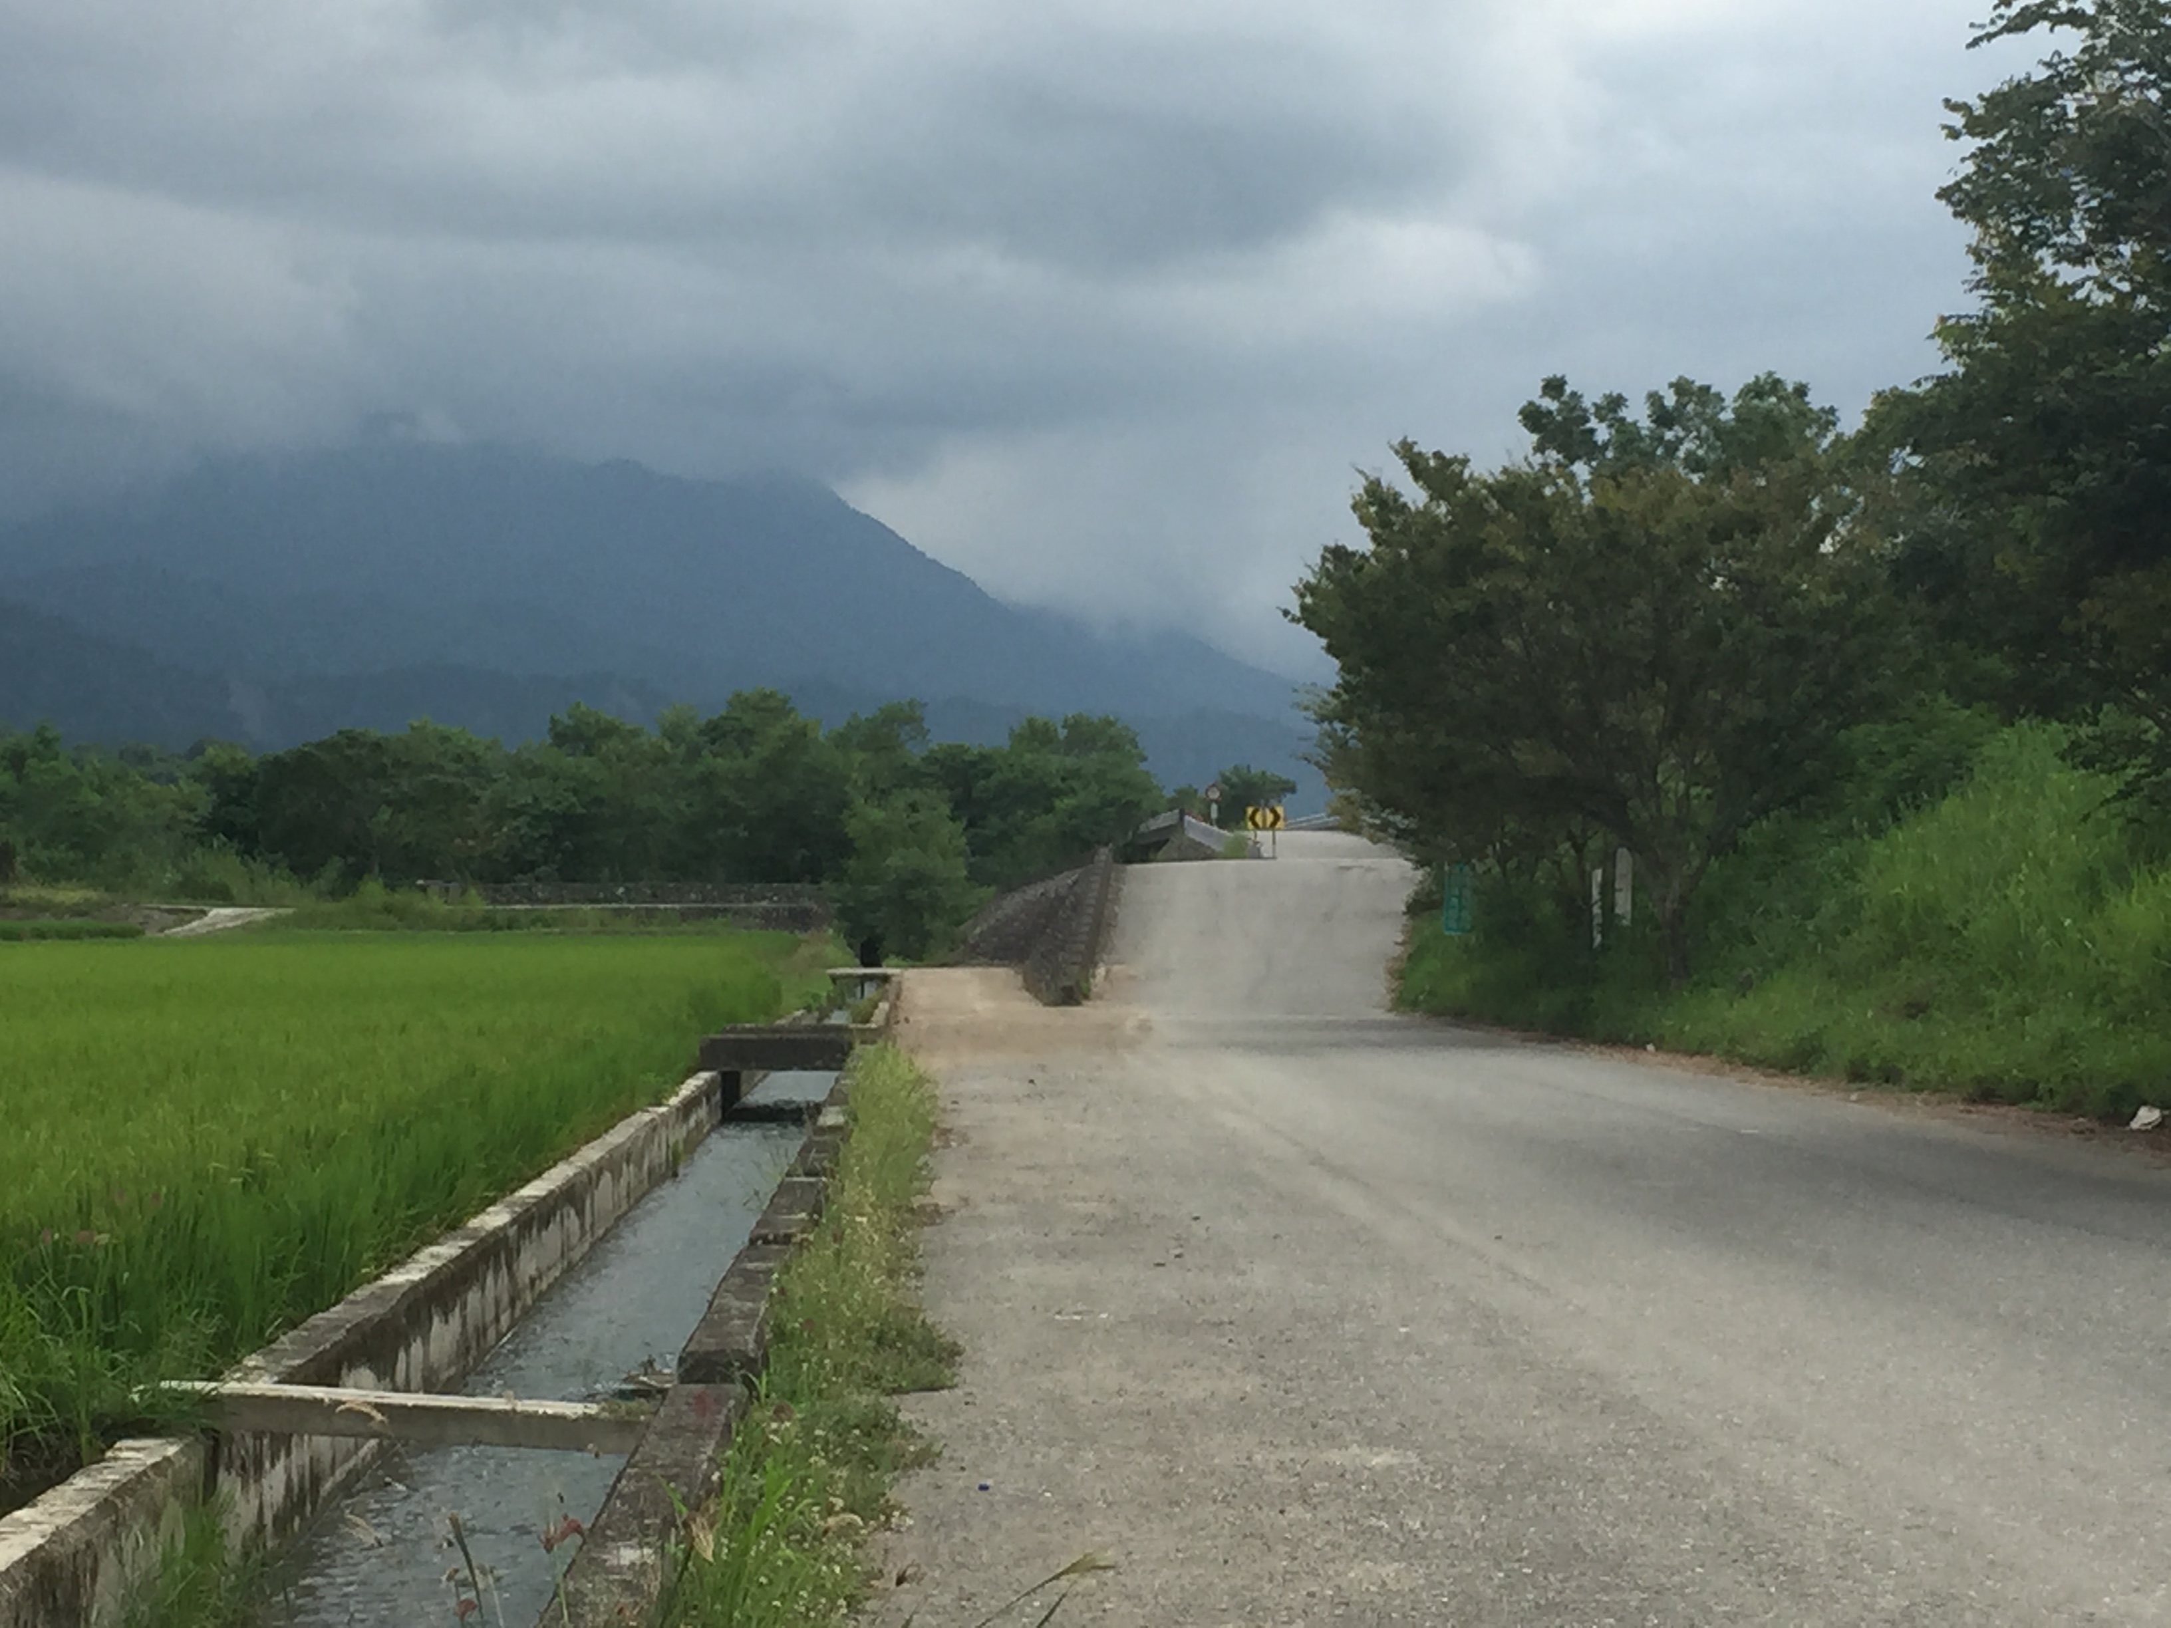
關山鎮電光五號堤防堤後之防汛道路施工前現況照片
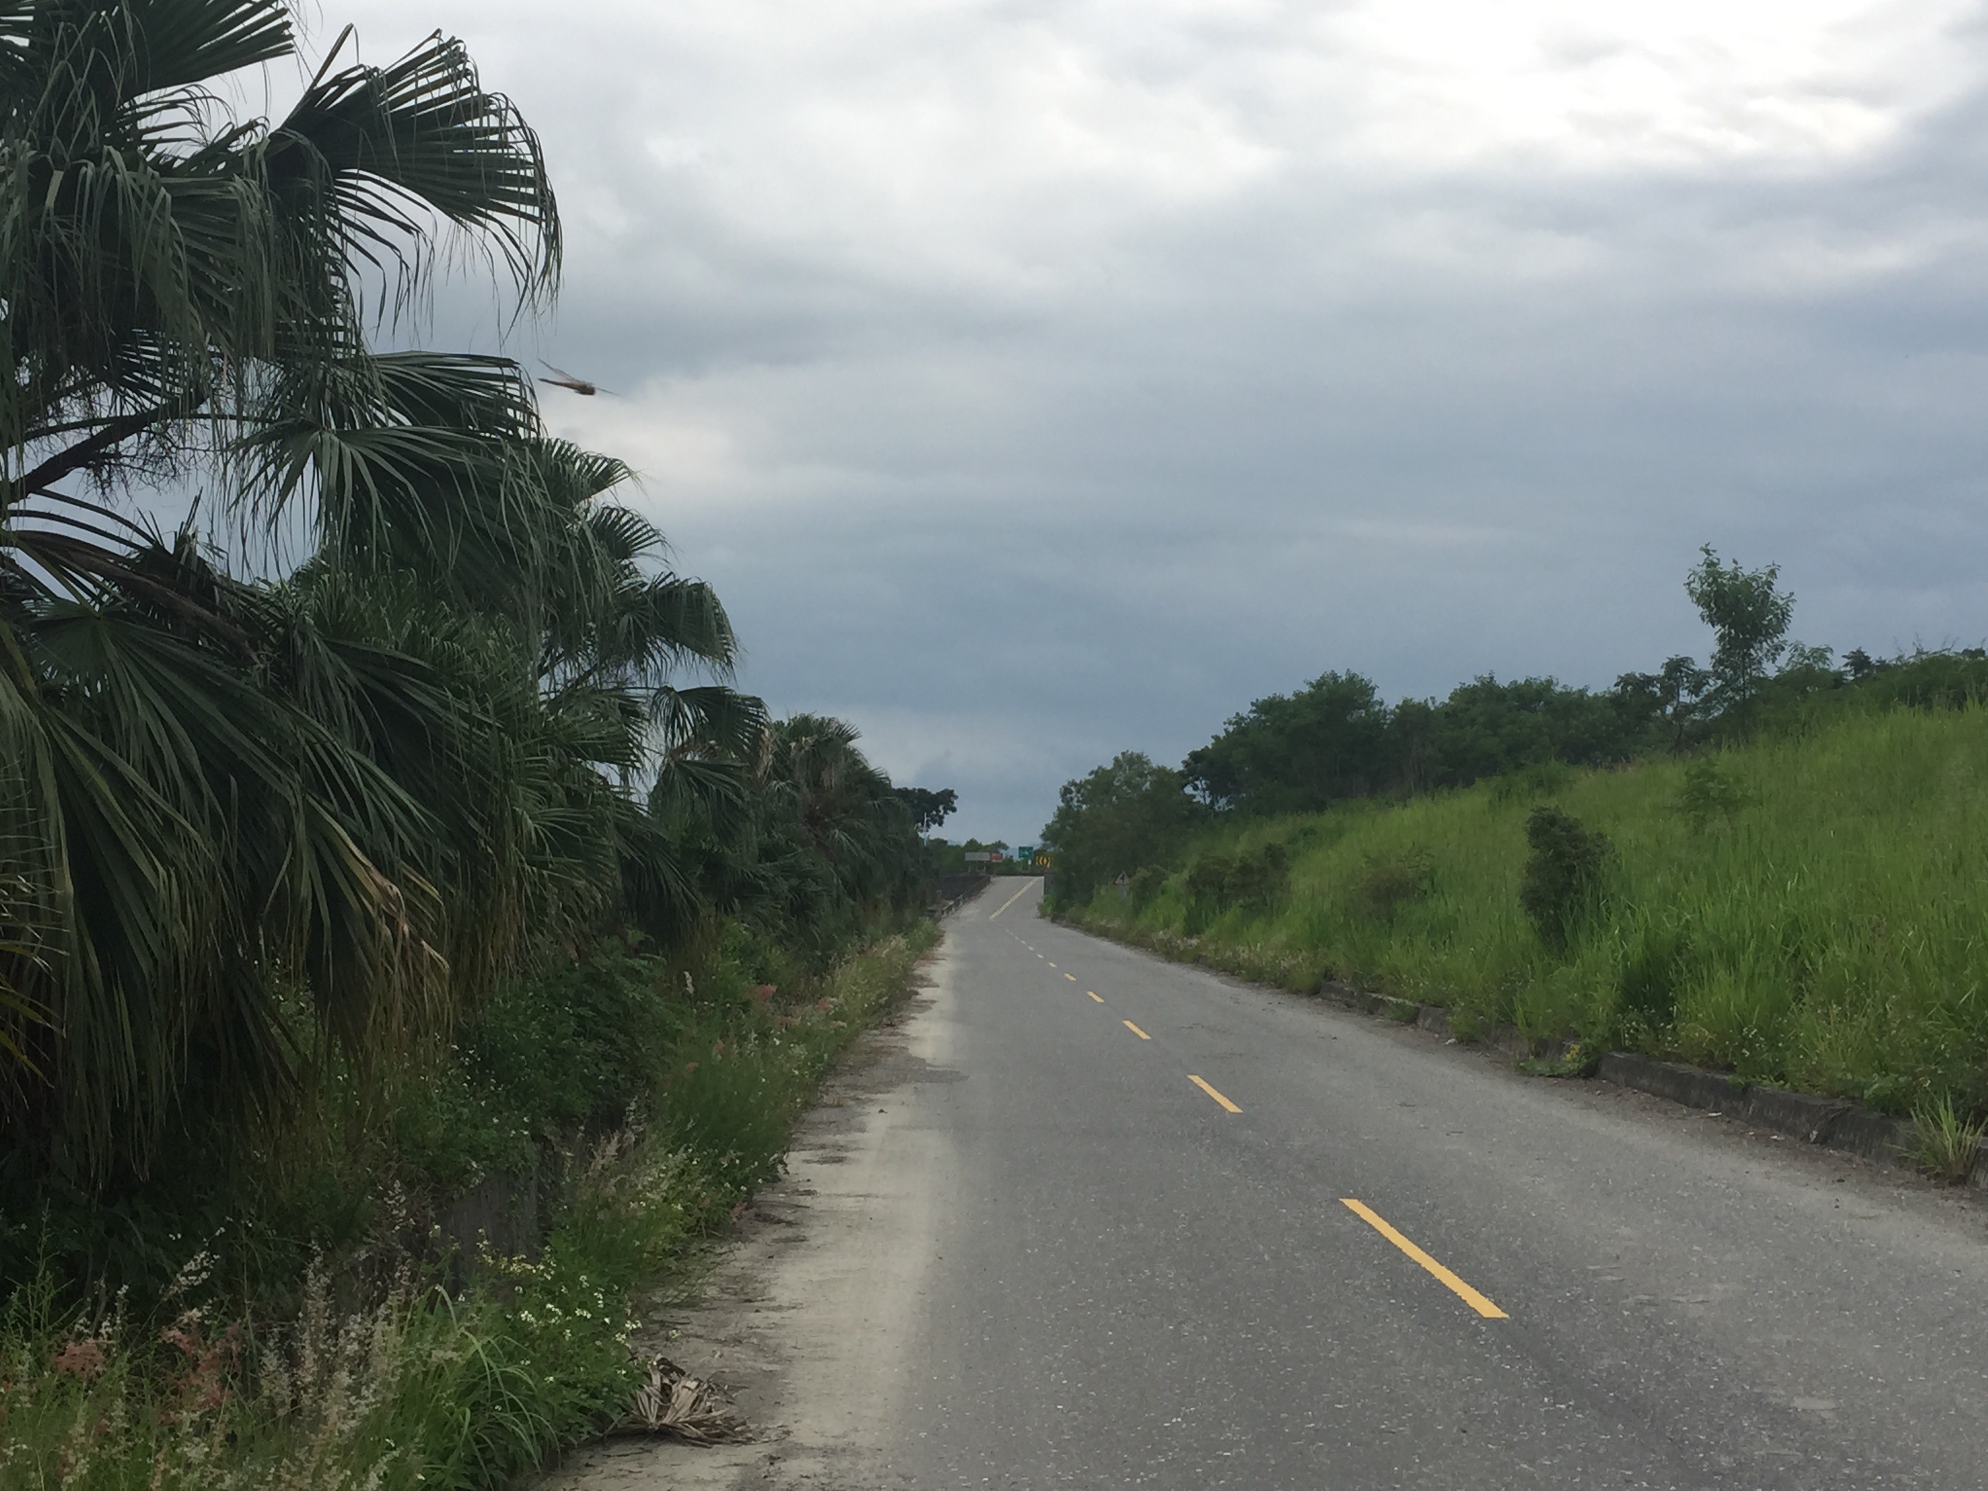
關山鎮電光二號堤防堤後之防汛道路施工前現況照片

